公益社団法人 沖縄県宅地建物取引業協会
参加費
無 料！

不動産開業支援セミナー開催のお知らせ
不動産業に興味のある方、宅建業の開業をお考えの方、まずはこのセミナーにお気軽にご参加ください。
宅建免許取得の流れや宅建協会入会の手続きなど、当協会員がわかりやすく説明いたします。また、当日はセミナー終了後に個別相談会も設けています。あなたが疑問に思っていることや、不安など、この機会にぜひ相談してみませんか。

～開催内容～
第一部「不動産免許取得までの流れ 宅建協会・保証協会とは」
第二部「宅建協会会員による開業までの体験談」
第三部「お借入れに関するご案内」

終了後、個別相談会（希望者のみ）
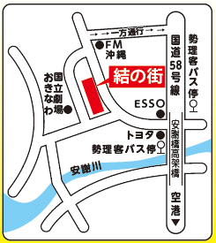

日 時 令和 ２ 年 ２月 ４日（火）
14:00～16:30 （受付13：30より）
場 所 浦添市産業振興センター 結の街 3階 大研修室

お問合せ （公社）沖縄県宅地建物取引業協会
TEL (098)861-3402 FAX(098)868-7963

申込方法 下記申込書に必要事項をご記入の上、FAXにて送信して下さい。
なお、電話でも受付致します。

不動産開業支援セミナー受講申込書 送信先FAX (098)868-7963
氏 名
住 所 | 〒 －
連絡先 | （ ） | FAX番号 | （ ）
セミナー終了後の個別相談会を希望しますか？ |  |  | 希望する ・ 希望しない

